Sähköinen aloitelaatikko

Tiimi: Osku Sirpoma

<17.11.2017>

# Johdanto

# kehitetään tietokantaa käyttävä Web-sivusto, joka voi toimia yrityksen tms. sähköisenä aloitelaatikkona ja tai ideapankkina. Aloitelaatikoita käytettiin ainakin ennen edistyneissä yrityksissä ja julkisissa organisaatioissa: sen kautta työntekijät saattoivat tehdä erilaisia aloitteita ja ehdotuksia, jotka voivat tehostaa organisaation toimintaa, parantaa asiakkaan saamaa kokonaispalvelua, kehittää tuotteiden ominaisuuksia sekä parantaa työssä viihtyvyyttä.

# Ohjelmointiympäristönä käytetään netbeans 8.2 ja ohjelmointikielenä on java 8.

Tietokantapalvelimena toimii mysql 5.6.

# Järjestelmän määrittely

Sähköisen aloitelaatikon käyttötapaukset.

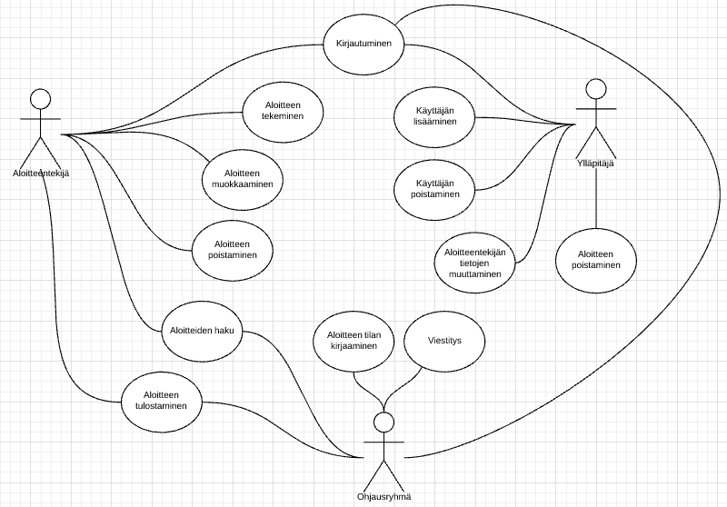

Kuva . Käyttötapaukset

## aloitteen tekeminen

Käyttäjälle avautuu lomake, jossa kentät aloitteen tekemistä varten. Aloitteeseen liittyy aihe, perustelut ja päivämäärä.

## Käyttäjän lisääminen

Ylläpito voi lisätä uusia käyttäjiä tietokantaan.

## Toimenpiteen kirjaaminen

Ohjausryhmä voi kirjata toimenpiteitä aloitteille tietokantaan.

## aloitteen poistaminen

Ohjausryhmä voi poistaa aloitteen ja siihen liittyvät toimenpiteet tietokannasta

# Järjestelmän tietosisältö

Ei toteutusta.

# Käyttöliittymä

Käyttöliittymän näkymät ja niiden väliset siirtymät esitetään käyttöliittymäkaaviona.

Jos näkymän tarkoitus ei ole itsestään selvä, se pitää kuvata lyhyesti.

# Relaatiotietokantamalli

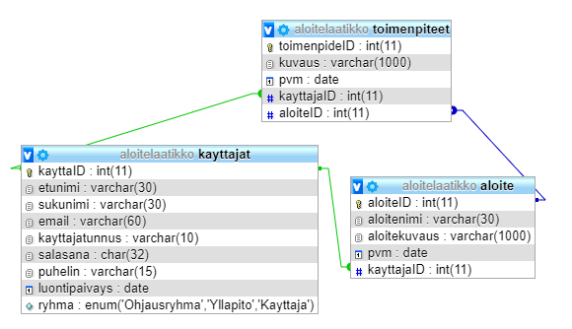

Kuva 2. Tietokannan rakenne

## aloitteet-taulu

* aloiteID on taulun pääavain.
* aloitenimi on aloitteen tekijän etu ja sukunimi.
* aloitekuvaus on kuvaus itse aloitteesta.
* pvm on aloitteen tekopäivä
* kayttajaID on viiteavain kayttajat tauluun

## kayttajat-taulu

* kayttajaID on taulun pääavain
* etunimi on käyttäjän etunimi
* sukunimi on käyttäjän sukunimi
* email on käyttäjän sähköposti
* kayttajatunnus on käyttäjän kirjautumisnimike
* salasana on käyttäjän kirjautumissalasana
* puhelin on käyttäjän puhelin numero
* luontipaivays on käyttäjätilin luonti päivämäärä
* ryhma merkkaa käyttäjän roolin. Rooleja on 3 erilaista: käyttäjä, ohjausryhmä ja ylläpito.

## toimenpiteet-taulu

* toimenpideID on taulun pääavain.
* kuvaus on aloitteen toimenpiteen kuvaus.
* pvm on toimenpiteen teko päivämäärä.
* kayttajaID on viiteavain kayttajat-tauluun.
* aloiteID no viiteavain aloite-tauluun.

# Tekninen kuvaus

Teknisessä kuvauksessa esitetään järjestelmän toteutuksen suunnittelun tekniset ratkaisut, esim.

* Missä mikäkin järjestelmän komponentti ajetaan (tietokone, palvelinohjelma) ja komponenttien väliset yhteydet (vaikkapa tähän tyyliin: http://www.uml-diagrams.org/apple-itunes-uml-deployment-diagram-example.html)
* Palvelintoteutuksen luokkakaavio
* Keskeisten rajapintojen kuvaukset (jos sellaisia on)
* Toteutuksen yleiset periaatteet, esim. istunnonhallinta.

Tämän lisäksi

* ohjelmakoodin tulee olla kommentoitua
* luokkien, metodien ja muuttujien tulee olla havainnollisia ja noudattaa nimeämiskäytäntöjä
* ohjelmiston pitää olla jaettu komponentteihin niin, että turhalta toistolta vältytään.

# Testaus

Tässä kohdin selvitetään, miten ohjelmiston oikea toiminta varmistetaan testaamalla projektin aikana: millaisia testauksia tehdään ja missä vaiheessa. Testauksen tarkemmat sisällöt ja testisuoritusten tulosten raportit kirjataan erillisiin dokumentteihin.

Tänne kirjataan myös järjestelmän tunnetut ongelmat, joita ei ole korjattu.

# Tietoturvallisuuden arviointi

Järjestelmän tietoturvallisuuden arviointi: turvallisuustarpeiden tunnistaminen, miten järjestelmä vastaa tarpeeseen sekä miten tietoturvallisuuden toteutuminen testataan.

Tietoturvallisuuden arviointi voisi vastata esim. kysymyksiin

* Mitä luottamuksellista tai salaista tietoa järjestelmässä on (esim. henkilötiedot)?
* Miten luottamuksellinen tieto suojataan?
* Miten käyttäjä tunnistetaan?
* Tarvitaanko vahvaa tunnistusta (esim TUPAS)?
* Missä kohdin tieto voisi vääristyä tai tuhoutua tahallisesti tai tahattomasti?
* Miten tiedon vääristymistä ehkäistään tai havaitaan?
* Miten varmistetaan järjestelmän riittävä kapasiteetti?
* Aiheuttaisivatko tiedon saatavuuden häiriötilanteet merkittävää vahinkoa käyttäjälle? Miten niistä toivutaan?

# Asennustiedot

Järjestelmän asennus on syytä dokumentoida kahdesta näkökulmasta:

* järjestelmän kehitysympäristö: miten järjestelmän kehitysympäristön saisi rakennettua johonkin toiseen koneeseen
* järjestelmän asentaminen tuotantoympäristöön: miten järjestelmän saisi asennettua johonkin uuteen ympäristöön.

Asennusohjeesta tulisi ainakin käydä ilmi, miten käytettävä tietokanta ja käyttäjät tulee ohjelmistoa asentaessa määritellä (käytettävä tietokanta, käyttäjätunnus, salasana, tietokannan luonti yms.).

# Käynnistys- ja käyttöohje

Tyypillisesti tässä riittää kertoa ohjelman käynnistykseen tarvittava URL sekä mahdolliset kirjautumiseen tarvittavat tunnukset. Jos järjestelmän käynnistämiseen tai käyttöön liittyy joitain muita toimenpiteitä, isiä toimintajärjestykseen liittyviä asioita, nekin kerrotaan tässä yhteydessä.

Usko tai älä, tulet tarvitsemaan tätä itsekin, kun tauon jälkeen palaat järjestelmän pariin !